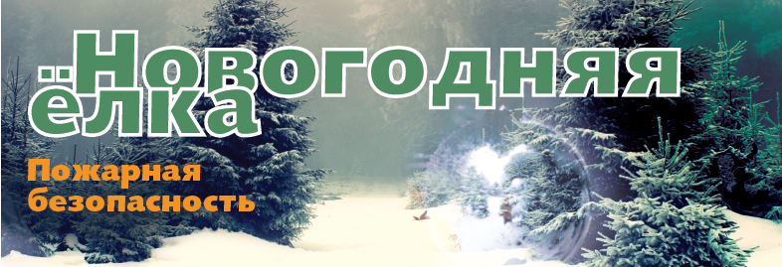
МЧС ИНФОРМИРУЕТ!

Для большинства людей Новый год – это семейный праздник со своими обычаями и традициями. Главной традицией является установка и украшение новогодней ёлки. Однако не стоит забывать, что даже небольшое загорание на новогодней ёлке быстро перерастает в большой пожар. В связи с этим, Новый год является одним из самых пожароопасных праздников. Статистика свидетельствует, что на период Новогодних и Рождественских праздников приходится большое количество пожаров.
Для того, чтобы эти дни не были омрачены бедой, необходимо обратить особое внимание на соблюдение элементарных мер пожарной безопасности:
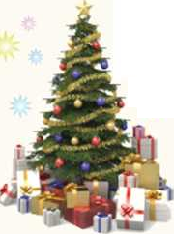
Выбор ёлки, её установка и украшение очень важны! Выбирайте свежесрубленное дерево. Ствол на ощупь должен быть липким. Хвоя должна быть зелёной и не должна опадать. Давно срубленная и засохшая ёлка чрезвычайно пожароопасна. Приобретайте только ту искусственную ёлку и ёлочные украшения, которые имеют сертификат безопасности.
Новогодняя ёлка должна устанавливаться на устойчивом основании (подставке). Ветки ёлки должны находиться на расстоянии не менее 1 метра от стен и потолков, штор и горючих предметов, а также вдали от отопительных приборов. Не допускайте, чтобы установленная ёлка загромождала выходы, проходы из помещения (комнаты).
Украшая ёлку не вешайте и не обкладывайте её марлей и ватой, не пропитанными огнезащитными составами, не зажигайте на ёлке и возле неё свечи, бенгальские огни, не украшайте ёлку игрушками из легковоспламеняющихся материалов, а также не одевайте детей в костюмы из легковоспламеняющихся материалов. Для освещения ёлки используйте только исправные электрические гирлянды заводского изготовления, имеющие соответствующий сертификат соответствия. Помните, что необходимо всегда пользоваться исправным электрооборудованием, бытовыми приборами и электроосветительными устройствами заводского изготовления, не перенагружайте электросети элетропотребителями, а уходя из дома или перед сном не забывайте отключать иллюминацию, гирлянды и все электроприборы из сети. Также не забывайте про то, что электросеть должна быть защищена только заводскими предохранителями. При обнаружении неисправности в электрооборудовании, в иллюминации или гирляндах (нагрев и повреждение изоляции проводов, искрение и др.) немедленно их обесточьте. Никогда не оставляйте детей без присмотра, не разрешайте им самостоятельно включать иллюминацию или гирлянды в электросеть, а также играть со спичками, свечками, бенгальскими огнями, тем более возле ёлки. Никогда не используйте пиротехнические изделия в помещениях, это категорически запрещено! Важно, чтобы в квартире или в доме всегда находился исправный огнетушитель.
При возгорании ёлки: обесточьте электрогирлянду и другие электроприборы, постарайтесь повалить ёлку на пол; воспользуйтесь для тушения подручными средствами пожаротушения (огнетушителем, кошмой, покрывалом, одеялом (не синтетическим), водой); вызовите пожарную охрану (телефон "101")). Важно! При тушении ёлки водой - обесточьте электрооборудование. Нельзя тушить водой искусственную ёлку из-за возможного разброса искр и расплавленной пластмассы.
Факты: Если лампочки гирлянды слишком горячие (больше 65°С, то есть обжигают пальцы), велик шанс того, что в самый неожиданный момент лампочка взорвётся, сгорит, оплавит провода. Ель сгорает за 30-40 секунд, сосна сгорает за 45-50. Влажное дерево горит хуже, поэтому настоятельно рекомендуется ставить деревья в кадки с водой.

Всегда помните, что соблюдение правил пожарной безопасности – залог Вашего благополучия. Счастливого Вам Нового года!

В случае возникновения пожара немедленно звоните в МЧС России по телефону «101», «112»

Начальник ОНД по Раздольненскому району
УНД и ГУ МЧС России по Республике Крым
П.Н. Драбанюк

